UNICESUMAR – Centro Universitário Cesumar
Curso de Graduação em Engenharia de Software

PROJETO INTEGRADOR I

Especificação de Caso de uso
V1.1

Supletivo Gratuito Domiciliar
S.G.D

EDUARDO AUGUSTO DROZDA DOS REIS

Professor Orientador
APARECIDO VILELA JUNIOR

Maringá/2016
DATA | DESCRICAO | REALIZADO POR
23/06/2016 | Criação da Especificação | Eduardo Drozda
12/10/2016 | Alterações no modo de especificação | Eduardo Drozda

Sumário
OBSERVAÇÃO 3
ESPECIFICAÇÃO DE CASO DE USO 4
CASO DE USO 01 – EFETUAR LOGIN 4
CASO DE USO 02 – GERENCIAR PERFIL 5
CASO DE USO 03 – ENVIAR AVISOS E NOTIFICAÇÕES 6
CASO DE USO 04 – LANÇAR NOTAS 7
CASO DE USO 05 – LANÇAR ATIVIDADES 9
CASO DE USO 06 – RESPONDER CHAT 10
CASO DE USO 07 – REALIZAR VIDEO AULA 11

OBSERVAÇÃO
Este Caso de Uso documenta, apenas algumas das principais funcionalidades do sistema (S.G.D Supletivo Gratuito Domiciliar), desenvolvido apenas para a execução da 1ª entrega parcial do projeto, referente aos 40% de desenvolvimento completo do sistema.

ESPECIFICAÇÃO DE CASO DE USO

CASO DE USO 01 – EFETUAR LOGIN

Atores envolvidos: Aluno, Professor e Funcionário.

Descrição: No sistema S.G.D, a funcionalidade de login, todos seja aluno, funcionário ou professor, terão um ID pessoal reconhecido pelo sistema.

Pré-condições: O usuário (Aluno, funcionário ou professor) deve estar devidamente cadastrado no sistema (RF001 e RF005).

Pós-condições: Login efetuado com sucesso.
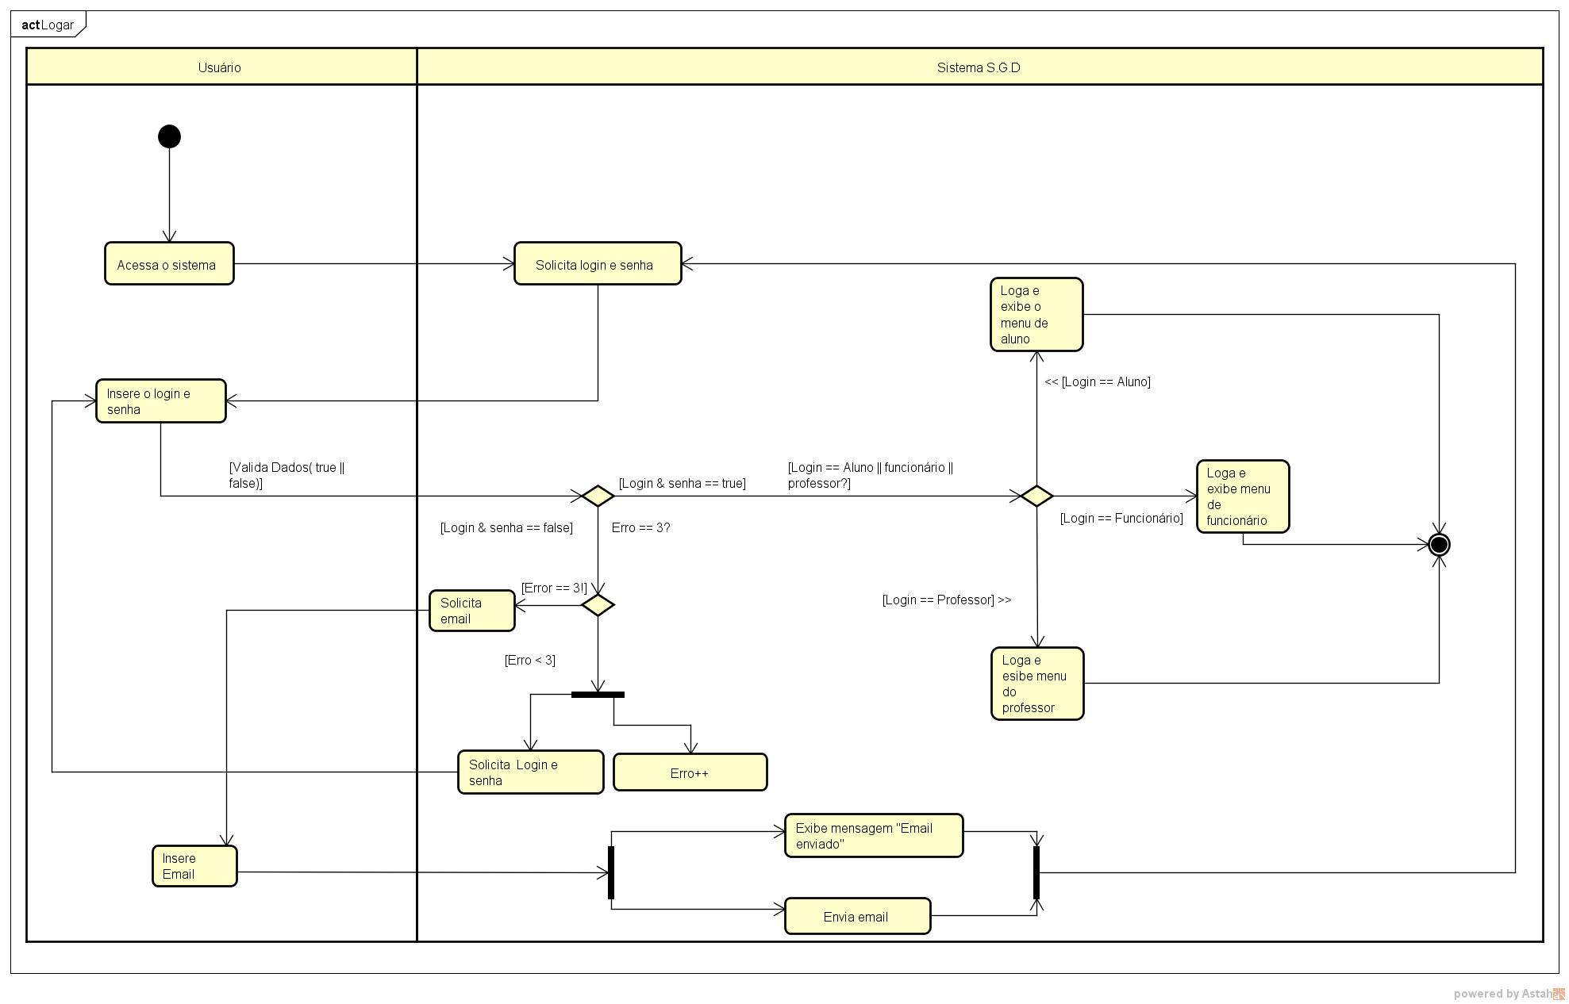

CASO DE USO 02 – GERENCIAR PERFIL

Atores envolvidos: Aluno, Professor.

Descrição: O usuário sendo ele Aluno ou Professor, deverá ter acesso, aos seus dados cadastrais, porém, tendo apenas a permissão de visualizar seus dados sem realizar alteração no mesmo, exceto sua senha pessoal.

Pré-condições: leitura dos campos devidamente preenchidos (Senha, Atual, Nova Senha e Repita a Senha).

Pós-condições: Senha alterada com sucesso.

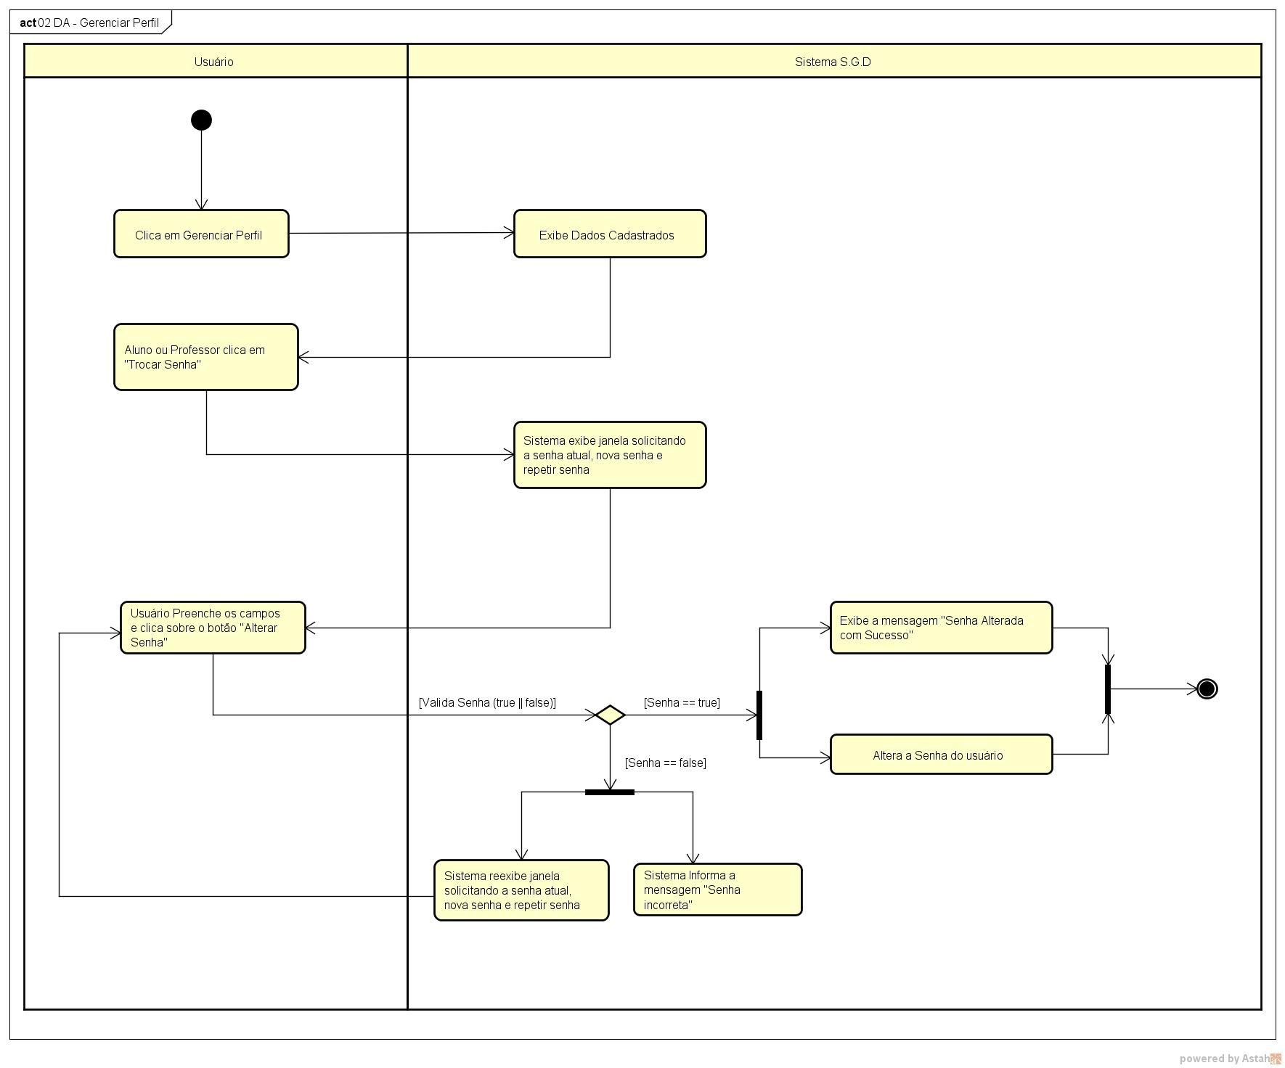

CASO DE USO 03 – ENVIAR AVISOS E NOTIFICAÇÕES

Atores envolvidos: Professor, Funcionário

Descrição: Caso aconteça algum imprevisto, ou aviso por parte dos funcionários, ou professores, aos alunos, o sistema deverá possuir a funcionalidade de enviar avisos e notificações a todos os alunos cadastrados no sistema.

Pré-condições: Estar cadastrado no sistema como professor, ou funcionário e estar logado.

Pós-condições: Notificação enviada a todos os alunos, cadastrados no sistema.

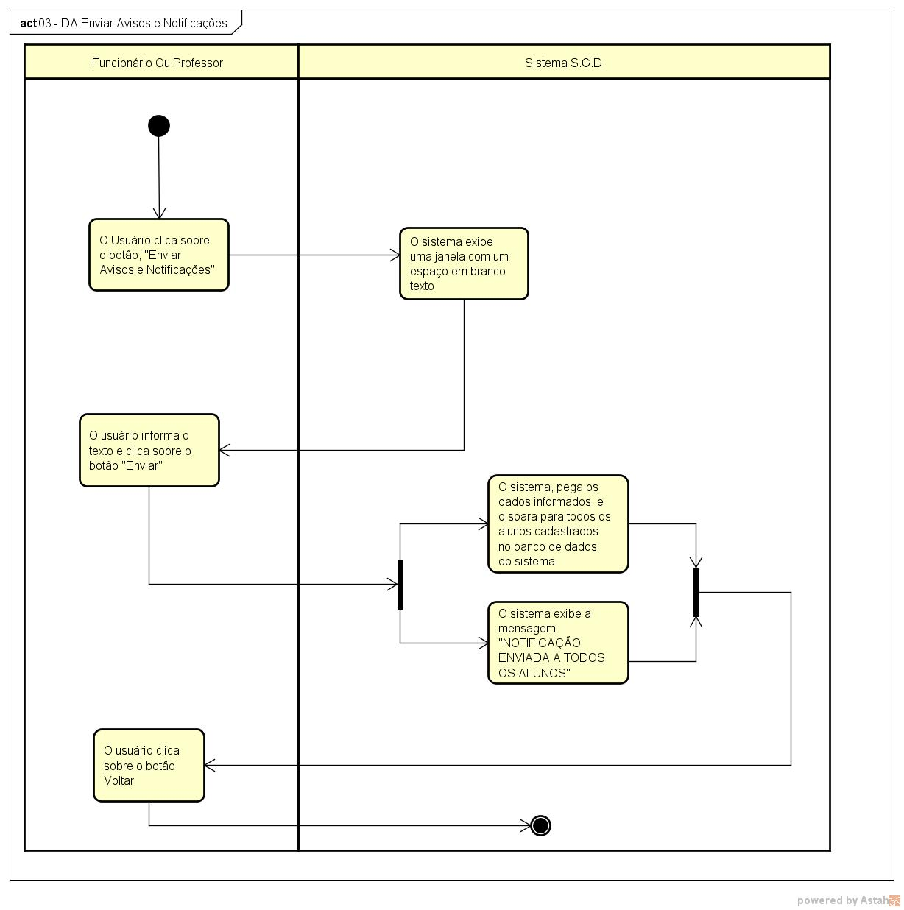

CASO DE USO 04 – LANÇAR NOTAS

Atores envolvidos: Professor

Descrição: Como foi solicitado anteriormente como o sistema deve ter a função de visualizar notas(RF015), logo o sistema também deve possuir uma funcionalidade onde, o professor possa lançar as notas dos alunos de acordo com o rendimento deles no bimestre, ou semestre.

Pré-condições: Estar cadastrado no sistema como professor e estar logado.

Pós-condições: Lançamento de notas, efetivada com sucesso.

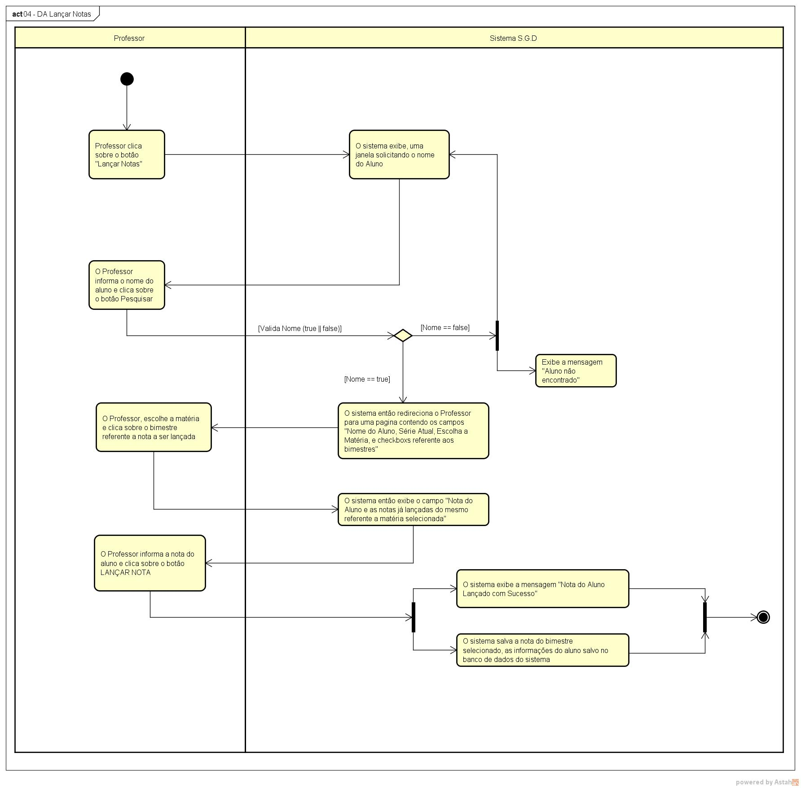

CASO DE USO 05 – LANÇAR ATIVIDADES

Atores envolvidos: Professor.

Descrição: O professor, para ter uma fixação de conteúdo, deve ter a opção de lançar atividades, básicas para os alunos realizarem, através de uma funcionalidade com o sistema S.G.D deve possuir.

Pré-condições: Estar Cadastrado no sistema como professor, e estar logado.

Pós-condições: Atividade lançada no sistema.

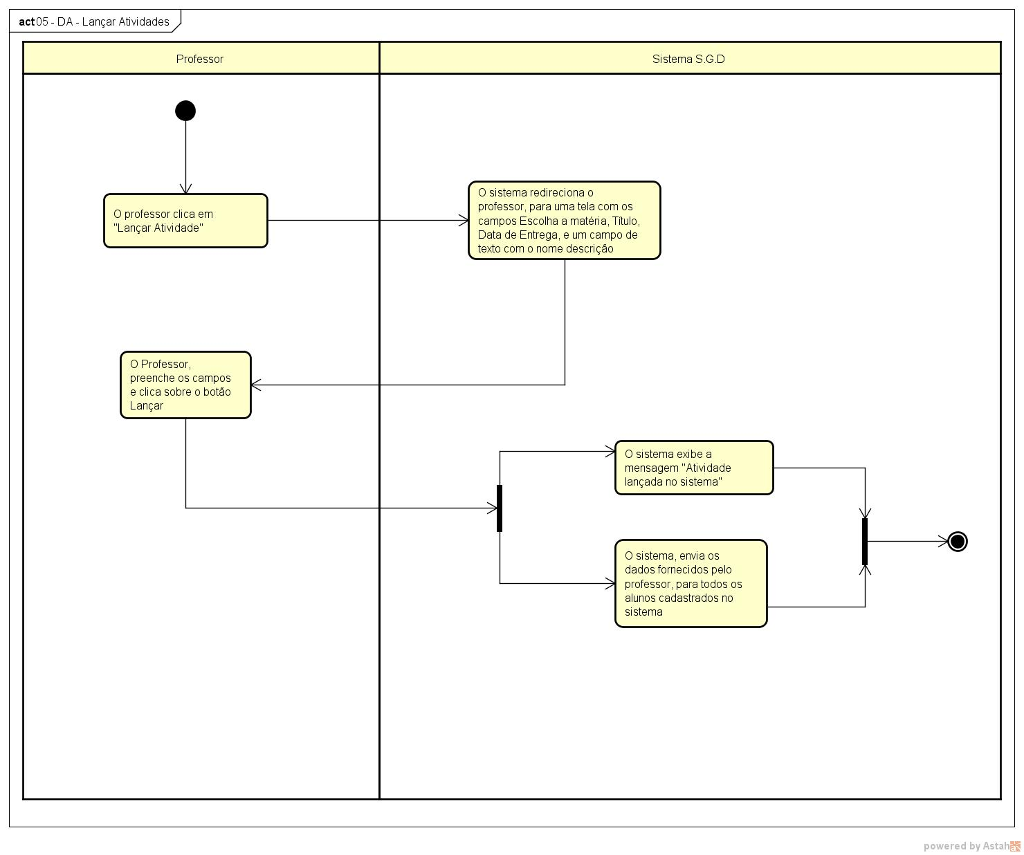

CASO DE USO 06 – RESPONDER CHAT

Atores envolvidos: Professor.

Descrição: Para suprir as dúvidas de alguns alunos, o professor deve ter uma função, de responder via chat as questões dos alunos que são lhe questionado.

Pré-condições: Estar Cadastrado no sistema como professor, e algum aluno ter solicitado sua chamada.

Pós-condições: chat aberto no sistema.

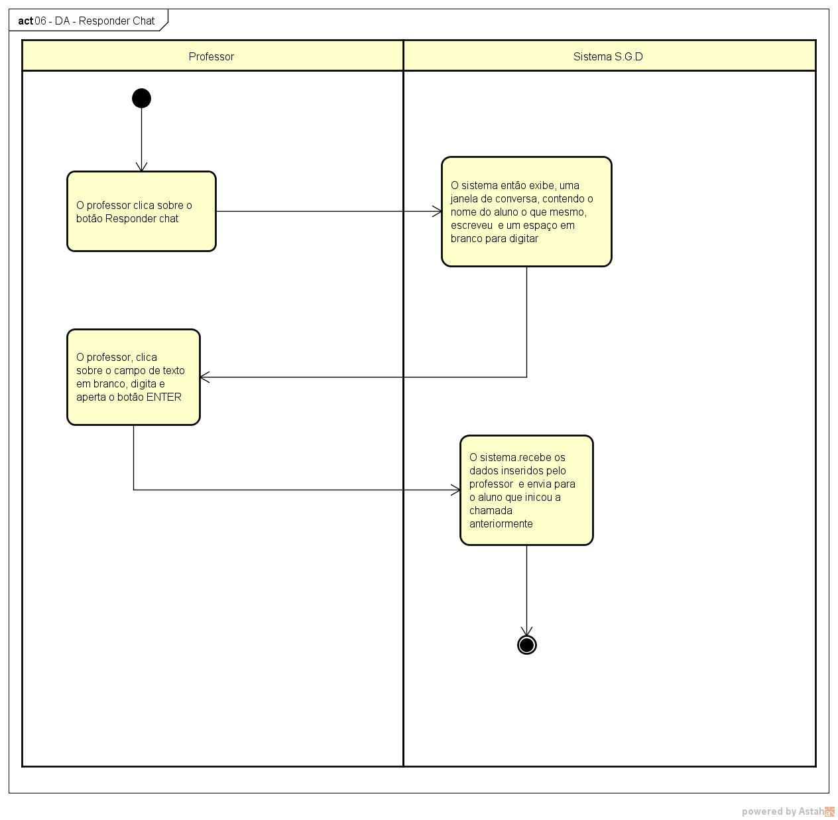

CASO DE USO 07 – REALIZAR VIDEO AULA

Atores envolvidos: Professor.

Descrição: Para suprir as dúvidas de alguns alunos, o professor deve ter uma função, de responder via chat as questões dos alunos que são lhe questionado.

Pré-condições: Estar Cadastrado no sistema como professor, e algum aluno ter solicitado sua chamada.

Pós-condições: chat aberto no sistema.

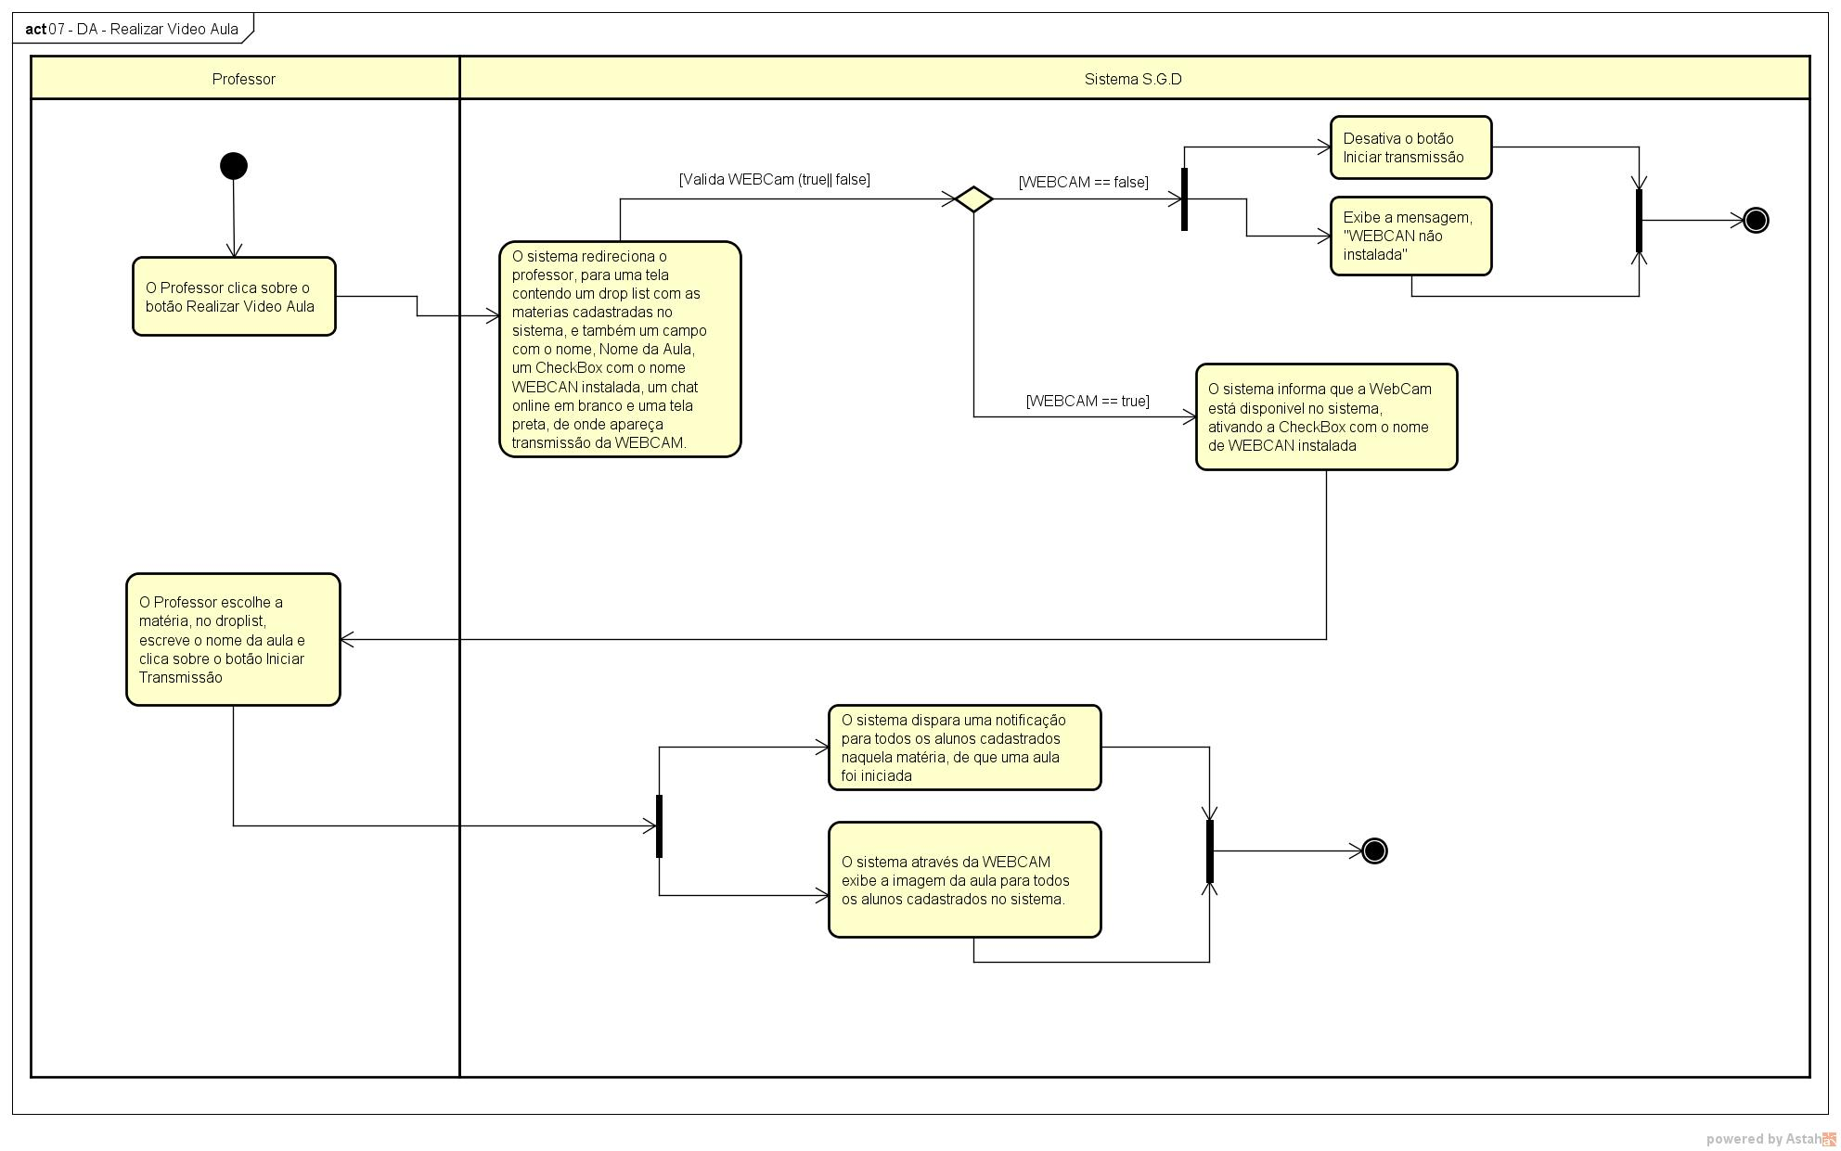
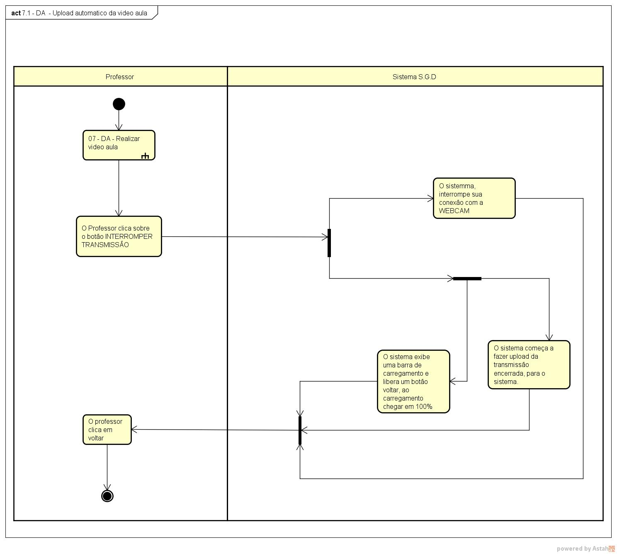

CASO DE USO 08 – CONSULTAR CADASTRO

Atores envolvidos: Funcionário.

Descrição: O funcionário, caso necessite deve ter acesso aos dados do funcionário/professor, através de uma consulta.

Pré-condições: Estar Cadastrado no sistema como funcionário.

Pós-condições: Dados do perfil buscado, exibido em tela.

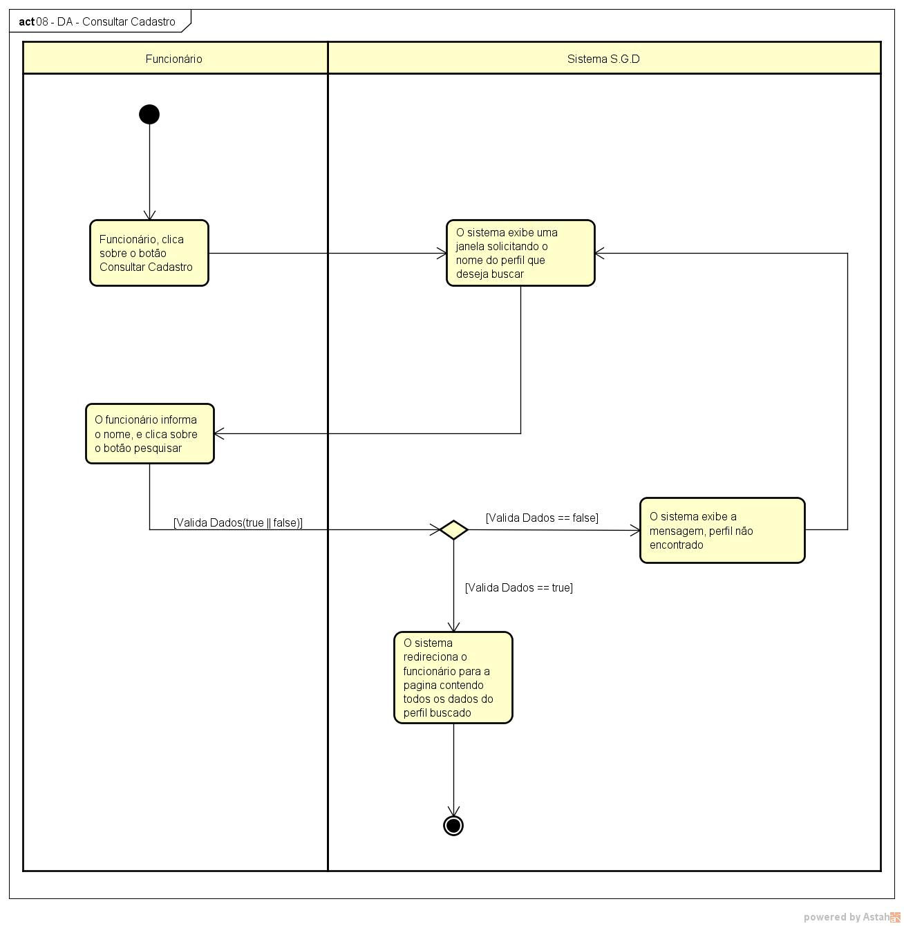

CASO DE USO 09 – CONSULTAR MATRICULA

Atores envolvidos: Funcionário.

Descrição: O funcionário, caso necessite deve ter acesso aos dados do aluno, através de uma consulta.

Pré-condições: Estar Cadastrado no sistema como funcionário.

Pós-condições: Dados do aluno buscado, exibido em tela.
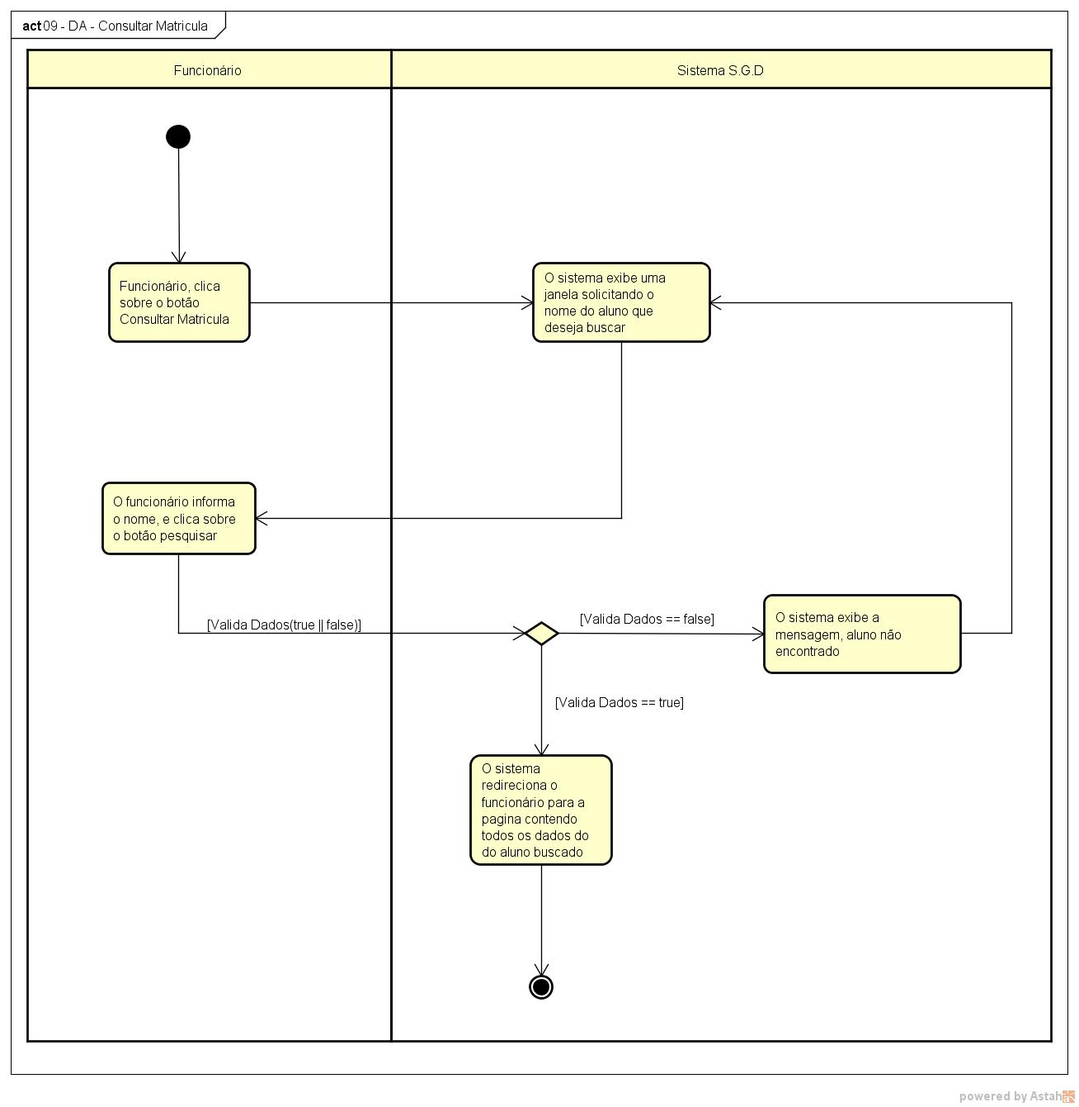

CASO DE USO 10 – CONSULTAR DISCIPLINA

Atores envolvidos: Funcionário.

Descrição: O funcionário, caso necessite deve ter acesso aos dados da disciplina, através de uma consulta.

Pré-condições: Estar Cadastrado no sistema como funcionário, e ter disciplina cadastrada no sistema.

Pós-condições: Dados referente a disciplina, exibido em tela.

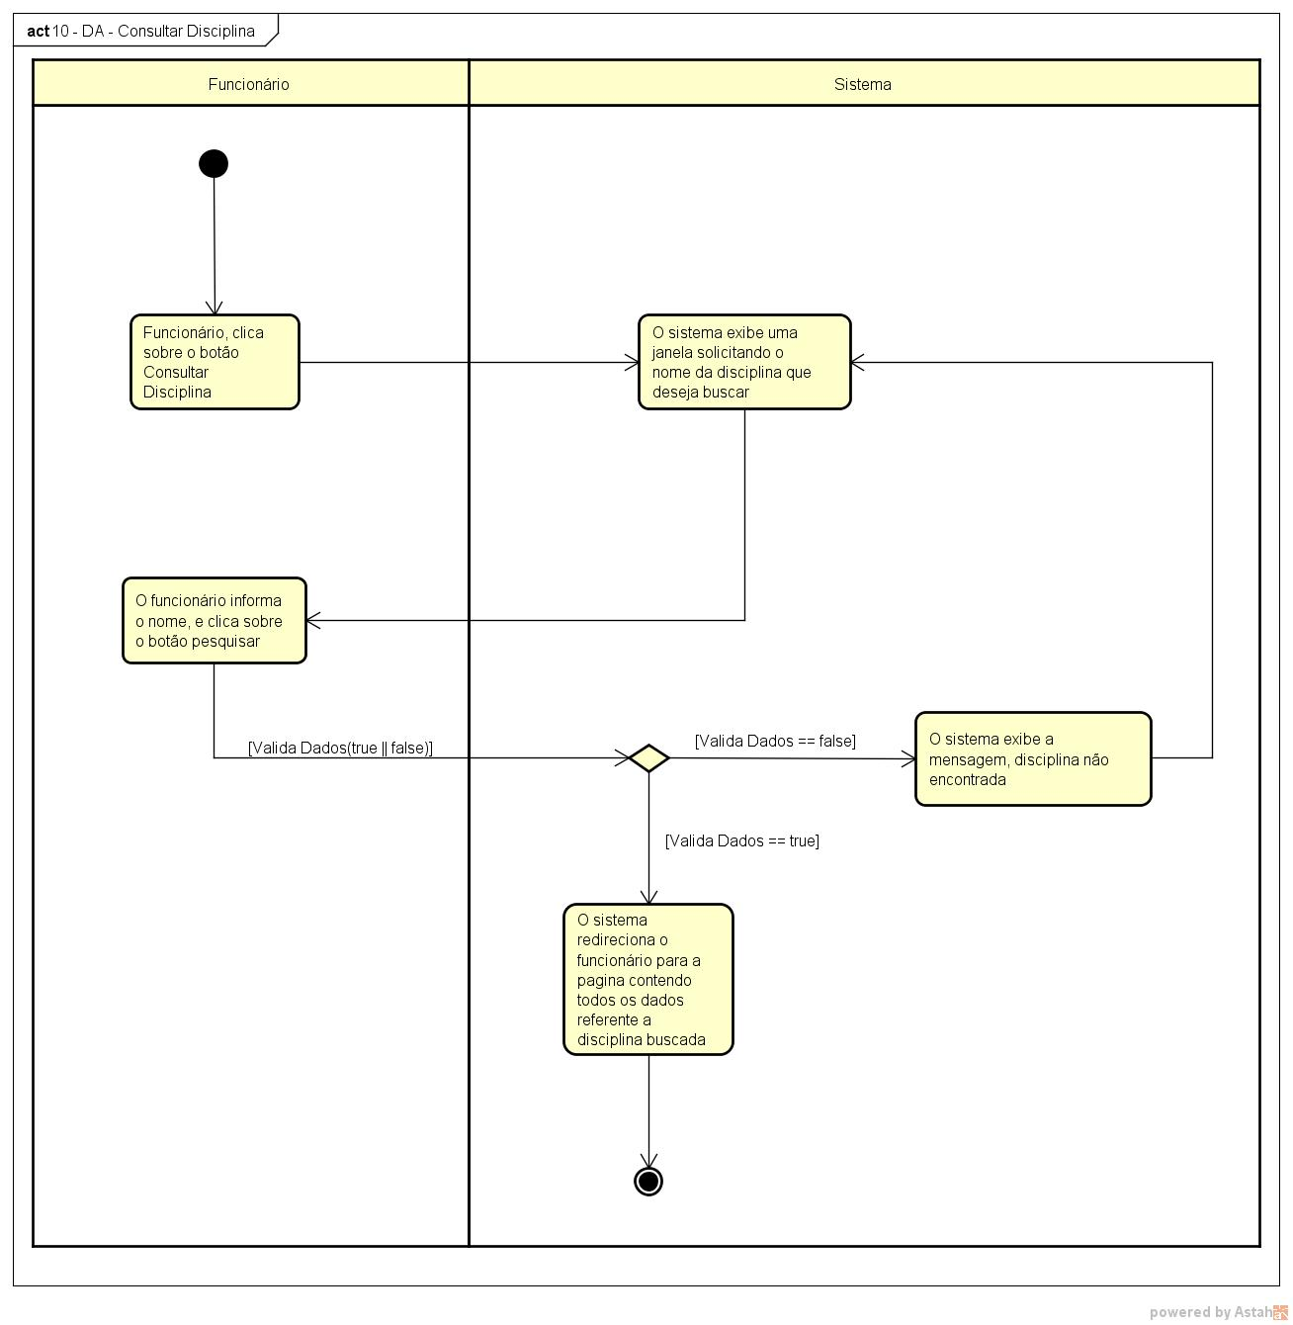

CASO DE USO 11 – CONSULTAR MATRIZ CURRICULAR

Atores envolvidos: Funcionário.

Descrição: O funcionário, caso necessite deve ter acesso aos dados da matriz curricular cadastrada, através de uma consulta.

Pré-condições: Estar Cadastrado no sistema como funcionário, e ter a matriz curricular cadastrada no sistema.

